به نام خدا

مستندمعماری نرم افزار[[1]](#footnote-1)

پروژه: سایت فروش و پاسخ­گویی اینترنتی داروخانه­ی دکتر سادات آل احمد

تیم توسعه دهنده: عطار – خوبی

نسخه­­ی 1.0

مورخ: 10/9/1394

تاریخچه سند:

|  |  |  |
| --- | --- | --- |
| تاریخ نگارش | شماره نسخه | نگارنده |
| 6/9/1394 | 0.2 | زهرا خوبی |
| 6/9/1394 | 0.3 | زهرا خوبی |
| 11/9/1394 | 0.5 | زهرا خوبی |
| 20/9/1394 | 0.9 | زهرا خوبی |
| 20/9/1394 | 1.0 | زهرا خوبی |

فهرست مطالب:

[1. مقدمه 6](#_Toc437626573)

[1.1 هدف 6](#_Toc437626574)

[1.2 محدوده 6](#_Toc437626575)

[1.3 تعاریف، اختصارات و واژگان 6](#_Toc437626576)

[1.4 منابع 7](#_Toc437626577)

[1.5 مرور کلی مستند 7](#_Toc437626578)

[2. نمایش معماری 7](#_Toc437626579)

[3. اهداف و محدودیت‌های معماری 8](#_Toc437626580)

[3.1 اهداف 8](#_Toc437626581)

[3.1.1 نیازمندی‌های عملکردی 8](#_Toc437626582)

[3.1.2 نیازمندی‌های غیر عملکردی 9](#_Toc437626583)

[3.2 محدودیت‌های معماری 9](#_Toc437626584)

[3.2.1 عدم امکان بررسی تمام گزینه‌ها برای یک دغدغه 9](#_Toc437626585)

[3.2.2 محدودیت زبان 9](#_Toc437626586)

[3.2.3 مشکل در برآورده‌کردن نیازهای هم‌زمانی 9](#_Toc437626587)

[4. دید مورد کاربری 9](#_Toc437626588)

[5. دید منطقی 10](#_Toc437626589)

[5.1 بررسی کلی 10](#_Toc437626590)

[5.2 بسته‌های مهم از دیدگاه معماری 11](#_Toc437626591)

[11](#_Toc437626592)

[6. دید فرآیندی 12](#_Toc437626593)

[6.1 نیازمندی سیستم 12](#_Toc437626594)

[6.2 امکانات پیادهسازی شده در این فاز 13](#_Toc437626595)

[7. دید فیزیکی 13](#_Toc437626596)

[7.1 نیازمندی سیستم 13](#_Toc437626597)

[7.2 نیازمندی‌‌های محیط بهره‌برداری 13](#_Toc437626598)

[7.2.1 سیستم عامل 13](#_Toc437626599)

[7.2.2 پیمایش کننده‌ی وب 14](#_Toc437626600)

[7.2.3 پایگاه داده و سرور 14](#_Toc437626601)

[7.3 امکانات پیادهسازی شده در این فاز 14](#_Toc437626602)

[8. دید پیاده‌سازی 15](#_Toc437626603)

[8.1 تکنولوژیهای مورد استفاده 15](#_Toc437626604)

[8.2 بسته‌های مهم از دیدگاه معماری 16](#_Toc437626605)

[16](#_Toc437626606)

[9. دید داده‌ها 17](#_Toc437626607)

[10. وسعت و کارآیی 18](#_Toc437626608)

[10.1 وسعت 18](#_Toc437626609)

[10.2 کارآیی 18](#_Toc437626610)

[11. کیفیت 18](#_Toc437626611)

[11.1 چند سکویی 19](#_Toc437626612)

[11.2 سرعت 19](#_Toc437626613)

[11.3 امنیت اطلاعات 19](#_Toc437626614)

# مقدمه

در این بخش محتواهای ارائه شده در مستند معماری و کاربرد و محدوده­ی آنها بیان می­شود.

## هدف

سند معماریبه بررسی کلیات طراحی سیستم از دیدهای مختلف و تصمیمات مهمی که سیستم را تحت تاثیر قرار می­دهند می­پردازد، همچنین دغدغه­های اصلی مورد نظر مشتری و نحوه­ی پاسخگویی سیستم به آن بیان شده و علت انتخاب هر گزینه در بین گزینه­های موجود به اجمال توضیح داده می­شود.

سند معماری مبنای سایر تصمیمات تیم، مانند طراحی و پیاده­سازی، تا انتهای فرآیند توسعه­­ی محصول است و سطح بالاترین سند مورد توافق بین مشتری و تیم توسعه خواهد بود.

## محدوده

این سند به بررسی جنبه­های نرم­افزاری سیستم *"سایت فروش داروخانه دکتر آل احمد"* پرداخته است و در مورد تصمیمات سخت­افزاری تنها کلیات نیازمندی­های فنی را بیان نموده و جزئیات آن مانند تصمیمات مربوط به انتخاب گزینه­ی مناسب برای سرور، توسط افراد مجرب با توجه به نیازمندی­های گفته شده در این سند گرفته خواهد شد.

## تعاریف، اختصارات و واژگان

|  |  |
| --- | --- |
| معادل انگلیسی | عبارت اختصاری |
| Rational Unified Process | RUP |
| Extract, Transform, Load | ETL |

جدول1(عبارات اختصاری)

|  |  |
| --- | --- |
| معادل انگلیسی | عبارت فارسی |
| Use case view | دید موارد کاربری |
| Logical view | دید منطقی |
| Development view | دید پیاده سازی |
| Process view | دید فرآیند |
| Physical view | دید فیزیکی |
| Layered Architecture | معماری لایه بندی شده |
| Concurrency | هم­زمانی |
| Architectural package | بسته­ی معماری |
| browser | **پیمایش کننده­ی وب** |
| Object pool | استخر اشیا |

جدول2 (واژگان)

## منابع

|  |  |
| --- | --- |
| محتوای مورد استفاده | لینک محتوا |
| نمونه مستند معماری RUP | <http://sce.uhcl.edu/helm/rationalunifiedprocess/wordtmpl/DOT/a_and_d/rup_sad.dot> |
| سند معماری نرم­افزار پروژه مرورگر ملی | <http://www.matma.ir/documents/10180/922597/ITO-SAINA%20WEB%20BROWSER-9-%20SOFTWARE%20ARCHITECTURE%20DOCUMENT-1391-RW01.pdf?version=1.0&t=1418041608000> |
| اسلایدهای درسی معماری نرم­افزار | <https://courseware.sbu.ac.ir/courses/8865/files#%D9%85%D9%87%D9%86%D8%AF%D8%B3%D9%8A%20%D9%86%D8%B1%D9%85%20%D8%A7%D9%81%D8%B2%D8%A7%D8%B1%202%2FLecture%20%20Notes> |

جدول3 (منابع مورد استفاده در تهیه مستند)

## مرور کلی مستند

در ادامه ابتدا توضیحاتی در مورد مدل نمایش معماری (4+1) که در این مستند مورد استفاده قرار گرفته است داده خواهد شد (بخش 2)، سپس اهداف مورد نظر مشتری و محدودیت­های معماری انتخاب شده بیان می­شود (بخش 3) و در بخش­های 4 تا 9 نرم­افزار در دست توسعه از هر زاویه دید به صورت مشروح مورد بررسی قرار می­گیرد.در آخر نیز (بخش 10 و 11) کیفیت و کارایی محصول مورد سنجش و تخمین قرار خواهد گرفت.

# نمایش معماری

مدل مورد استفاده در این سند "مدل معماری 4+1"است که یکی از مدل­های استاندارد و پر استفاده برای توصیف معماری می­باشد، در این مدل، مستند معماری به توصیف معماری از 4 دید اصلی و یک دید میانی به صورت زیر می­پردازد:

|  |  |  |
| --- | --- | --- |
| دید | توصیف | مدل مورد استفاده برای بازنمایی |
| دید منطقی | این دید شامل بخش­های منطقی پیاده­سازی سیستم و نحوه­ی پاسخ­گویی آنها به قسمت­های مختلف نیازمندی­های عملکردی است. | Class Diagram |
| دید فرآیندی | در این دید سیستم از نقطه نظر فرآیندها، نخ­ها و به صورت کلی واحدهای اجرایی تشکیل دهنده هنگام اجرای نرم­افزار بررسی می­شود. این قسمت برای سیستم­هایی با ویژگی هم­روندی اهمیت زیادی دارد و پاسخ گوی بخشی از نیاز­مندی­های غیر عملکردی مانند امکان استفاده همزمان چندین کاربر در یک لحظه خواهد بود. | Component Diagram |
| دید پیاده­سازی | در این قسمت سیستم از نقطه نظر تیم توسعه بررسی می­شود و اجزای مهم در پیاده­سازی سیستم توصیف خواهند شد. | Component & Class Diagram |
| دید فیزیکی | دید فیزیکی به بررسی سیستم هنگام راه­اندازی و مشخصات فیزیکی مورد نظر متناسب با نیازمندی­ها خواهد پرداخت. | Deployment Diagram |
| دید مورد کاربری | این دید نیازمندی­های اصلی سیستم و سناریویی که سیستم به آن نیازمندی پاسخ می­دهد را بررسی می­کند. | Use case Diagram |

جدول4 (دیدهای مورد بررسی)

# اهداف و محدودیت‌­های معماری

## اهداف

اهداف کلی از سیستم " سایت فروش و پرسش و پاسخ داروخانه دکتر آل احمد"برآورده کردن نیازمندی­های زیر است:

### نیازمندی­‌های عملکردی

* امکان ارائه و فروش کالاها
* امکان پرسش و پاسخ­های پزشکی
* امکان نظر سنجی و مشاهده­ی نظرات کاربران و آمارهای مربوطه
* امکان استخراج و مشاهده­ی آمارهای مجموعه برای مدیر

### نیازمندی­‌های غیر عملکردی

* امنیت سیستم در برابر ورود افراد ناشناس و نیز نگهداری اطلاعات افراد
* در دست­رس بودن سیستم در روزها و ساعات مختلف سال
* توان پاسخ­گویی سیستم به صورت هم­زمان به چند کاربر

## محدودیت­‌های معماری

با توجه به مهلت­های مقرر شده و مشخصه­های تیم پروژه، محدودیت­های زیر پیش بینی و مورد پذیرش قرار گرفته است:

### عدم امکان بررسی تمام گزینه‌­ها برای یک دغدغه

با توجه به محدودیت زمانی و توانی تیم پروژه، برای هر دغدغه یک یا حداکثر دو راه حل بررسی خواهد شد و احتمال دارد راه­های بهتری وجود داشته باشد که از دید تیم توسعه مخفی بماند و یا انجام آن در توان تیم نباشد.

### محدودیت زبان

نرم­افزار فعلی تنها برای استفاده­ی فارسی زبانان ساخته­ می­شود، البته با توجه به اینکه در حال حاضر کسب و کار مورد نظر (داروخانه سادات آل احمد) در سطح ملی فعالیت می­کند این موضوع ضعفی در عملکرد نرم­افزار ایجاد نخواهد کرد.

### مشکل در برآورده‌کردن نیازهای هم­‌زمانی

به علت عدم وجود تجربه در تیم توسعه، سیستم امکان استفاده به صورت موازی و هم­زمان به صورت بهینه را در نسخه­ی فعلی ندارد. و تنها در هر زمان پاسخ­گوی یک کاربر خواهد بود.

# دید مورد کاربری

در این قسمت سناریوهای مهم سیستم از جهت معماری به نمایندگی از کل سیستم در قالب موارد کاربری بررسی می­شود که با توجه به سادگی و مختصر بودن موارد کاربری این فاز، همه­ی آنها در زیر آمده است:

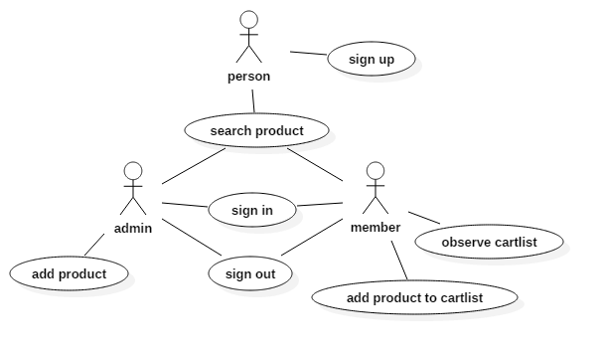

دیاگرام1 (موارد کاربری این فاز)

# دید منطقی

## بررسی کلی

ساختار منطقی نرم­افزار مورد بحث از سبک معماری لایه بندی شده پیروی می­کند.لایه­های مورد نظر به شرح زیر است:

­

## بسته‌­های مهم از دیدگاه معماری

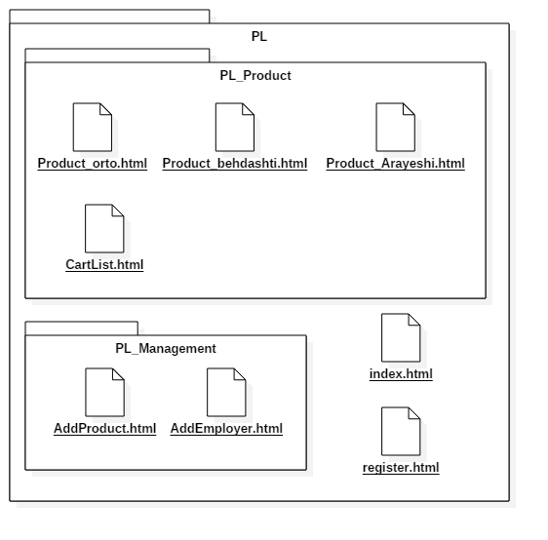

# E:\Term9\narm2\Project_phase2\Documents\class diagram\png\Model__ClassDiagramBL_1.png

دیاگرام 2 (دید منطقی – لایه نمایش)

دیاگرام 3 (دید منطقی – لایه کسب و کار)

# E:\Term9\narm2\Project_phase2\Documents\class diagram\png\Model__ClassDiagramDL_0.pngدید فرآیندی

دیاگرام 4 (دید منطقی – لایه داده)

## نیازمندی سیستم

در این بخش نحوه­ی تولید و همکاری فرآیندها و نخ­ها بررسی می­شود. با توجه به احتمال افزایش تعداد کاربران در زمان اوج مصرف (حدود 11 صبح و 6 بعد از ظهر) تخمین در نظر گرفته شده، 300 کاربر همزمان است، برای مدیریت این درخواست­ها از الگوی استخر اشیا استفاده می­کنیم. به این صورت که همواره تعدادی نخ آماده به کار در سیستم وجود دارد (مانند شکل زیر) و رسیدگی به درخواست هر مشتری، به یکی از نخ­ها واگذار می­شود. این نخ­ها در هر سه لایه سرویس دهی را برعهده خواهند داشت و برای سرویس گرفتن از DB با توجه به زمان درخواست، در صف لایه­ی داده قرار خواهند گرفت.

همچنین از نظر زبان پیاده­سازی، محدودیتی وجود ندارد چرا که PHP از چند نخی پشتیبانی می­کند و امکاناتی برای این کار دارد.[[2]](#footnote-2)

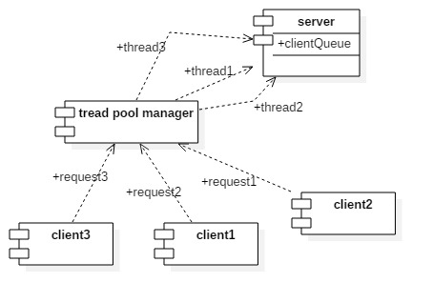

دیاگرام 5 (نمای فرآیندی سیستم)

## امکانات پیاده­سازی شده در این فاز

با توجه به محدودیت­های گفته شده در بخش­های قبل، سیستم فعلی امکان پاسخ­گویی به یک کاربر در یک بازه­ی زمانی را دارد که لازم است در فازهای بعد ارتقا پیدا کند.

# دید فیزیکی

## نیازمندی سیستم

با توجه به نیاز امنیتی سیستم مبنی بر سالم نگهداشتن اطلاعات لازم است یک سرور backup یک کپی از داده­ها را نگهداری کند، و ساعت 12 نیمه شب این backup به روز رسانی خواهد شد.

## نیازمندی‌‌­های محیط بهره‌­برداری

سیستم مورد استفاده برای بهره­برداری از نرم­افزار بایست خصوصیات زیر را دارا باشد:

### سیستم عامل

محدودیت سیستم عامل وجود ندارد و روی widows – Mac – Linux قابل بهره برداری است.

### پیمایش کننده­‌ی وب

پیمایش کننده­ی مورد استفاده بهتر است chrome یا Firefox باشد.

### پایگاه داده و سرور

لازم است نرم­افزارهای زیر روی سیستم مورد نظر نصب شوند:

|  |  |
| --- | --- |
| نرم­افزار | نسخه (حداقل مورد نیاز) |
| PHP | 5.5.12 |
| MySQL | 5.6.17 |
| Apache Server | 2.4.9 |

## امکانات پیاده­سازی شده در این فاز

نرم­افزار روی یک سیستم مورد بهره­برداری قرار خواهد گرفت، یعنی سرویس دهنده و مشتری هر دو روی یک سرور هستند اما از طریق پرتکل­های تحت وب درخواست­های ارسال و پاسخ­ها دریافت می­شود. این مساله در Development diagram زیر توضیح داده شده است.

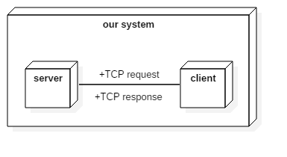

دیاگرام 6 (نمای فیزیکی محصول)

# دید پیاده‌­سازی

## تکنولوژی­های مورد استفاده

برای پیاده­سازی قسمت­های مختلف سایت تکنولوژی­های زیر بررسی شد:

|  |  |  |  |  |
| --- | --- | --- | --- | --- |
| تکنولوژی | بخش مورد استفاده | مزیت | ضعف | امتیاز نهایی |
| Html – css - javascript | ظاهر سایت | امکان تغییرات دلخواه – امکان یادگیری نسبتا سریع | زمان یادگیری نیاز دارد – به علت عدم مهارت کافی زیبایی کافی ندارد | 70 |
| قالب­های آماده – مثلا قسمت form در visual stadio | ظاهر سایت | صرفه جویی در زمان | عدم کارایی مورد نظر (محدودیت عملکردی) | 50 |
| PHP | برنامه نویسی سرور | دست یابی به دانش لازم برای شروع در هفته اول – شروع به کار | عدم مدیریت ساده – سختی لایه بندی – عدم آشنایی با ابزارهای مناسب برای دیباگ | 60 |
| ASP.NET | برنامه نویسی سرور | امکان مدیریت بهتر لایه­ها - امکان استفاده از الگوی MVC | عدم آشنایی به موقع تیم | 60 |
| Symfony | برنامه نویسی سرور | امکان مدیریت بهتر لایه­ها - امکان استفاده از الگوهای طراحی | عدم آشنایی به موقع تیم – نیاز به زمان زیاد برای یادگیری | 40 |
| MySQL | پایگاه داده | آشنایی تیم توسعه | --- | 100 |
| Apache | امکانات سرور | آشنایی تیم توسعه | --- | 100 |

در نهایت بهترین گزینه­ها با توجه به محدودیت­ها در نظر گرفته شد

به جز زبان برنامه نویسی و framework که به علت عدم آشنایی به موقع تیم توسعه با تکنولوژی­های مناسب، تیم را مجبور به ادامه­ی مسیر روی PHP کرد. البته این ریسک از ابتدا مورد پیش بینی و انتظار بود.

## بسته‌­های مهم از دیدگاه معماری



# E:\Term9\narm2\Project_phase2\Documents\class diagram\png\Model__ClassDiagramBL_1.png

دیاگرام 7 (دید منطقی – لایه کسب و کار)

دیاگرام 8 (دید منطقی – لایه نمایش)

# E:\Term9\narm2\Project_phase2\Documents\class diagram\png\Model__ClassDiagramDL_0.pngدید داده‌­ها

دیاگرام 9 (دید منطقی – لایه داده)

در این بخش به بررسی نحوه­ی ذخیره­سازی داده­ها در پایگاه داده خواهیم پرداخت، این داده­ها طبق استاندارد نرمال­سازی درخواست شده از سوی مشتری[[3]](#footnote-3) به صورت زیر طراحی شده­اند:

**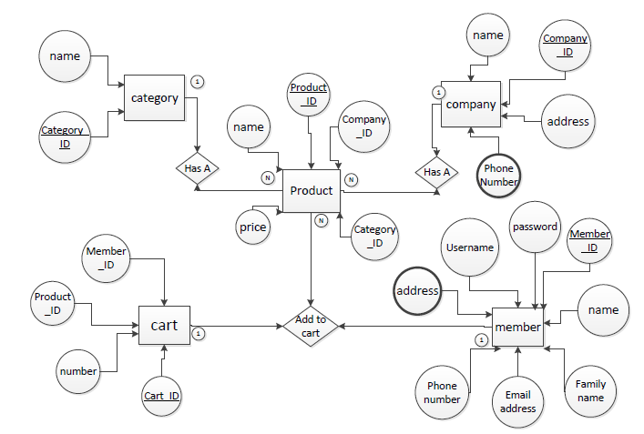**

دیاگرام 10 (نمودار روابط داده­ها در پایگاه داده)

# وسعت و کارآیی

## وسعت

وسعت خدمات در نظر گرفته شده برای نسخه­ی نهایی این سیستم، در سطح ملی است، اما در حال حاضر و در نسخه­های فعلی تنها روی سیستم مورد تست اجرا می­شود.

## کارآیی

از نظر کارآیی، در نهایت، قرار است سیستم بتواند تا 100 کاربر همزمان را پشتیبانی کند، که در نسخه­هایی فعلی این میزان تا 5 کاربر خواهد بود.

# کیفیت

سیستم فعلی از نظر کیفیت دارای خصوصیات زیر است:

## چند سکویی

این سیستم مستقل از platform و سیستم عامل در کامپیوتر کاربر اجرا خواهد شد.

## سرعت

با توجه به وجود قابلیت catch کردن اطلاعات کاربر فعلی در لایه نمایش سرعت پاسخ گویی سیستم به یک کاربر مناسب خواهد بود، همچنین سرعت سیستم در پاسخ­گویی هنگام افزایش تعداد کاربران از طریق catch کردن داده­های مورد استفاده قرار گرفته در لایه­ی داده بهبود پیدا خواهد کرد.

## امنیت اطلاعات

لازم است سیستم از نظر امنیتی در مقابل حملات خرابکارانه و خرابی­های احتمالی خود سیستم مقاوم باشد که راه­کارهای زیر برای تضمین این امنیت اندیشیده شده است:

|  |  |  |
| --- | --- | --- |
| نگرانی امنیتی | راه کار | نحوه­ی پیاده­سازی |
| SQL injection | کنترل ورودی­های کاربر | چک کردن ورودی­ها در لایه­ی میانی و قبل از درگیر شدن با پایگاه داده |
| DOS | کنترل آدرس مشتری­ها | استفاده از firewall در مسیر سرور |
| اشکالات سخت­افزاری سرور | نگهداری کپی از داده­ها | Backup server |

1. Software Architecture Document [↑](#footnote-ref-1)
2. <http://stackoverflow.com/questions/70855/how-can-one-use-multi-threading-in-php-applications> [↑](#footnote-ref-2)
3. نوشته شده در صورت پروژه [↑](#footnote-ref-3)